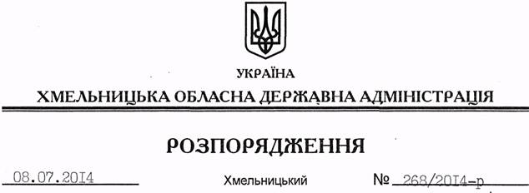

Про виділення асигнувань з резервного фонду обласного бюджету

На підставі статті 24 Бюджетного кодексу України, постанови Кабінету Міністрів України від 29.03.2002 № 415 “Про затвердження Порядку використання коштів резервного фонду бюджету”, рішень обласної ради від 18.06.2014 № 14-24/2014 “Про надання допомоги Національній академії Державної прикордонної служби України ім. Богдана Хмельницького”, № 15-24/2014 “Про внесення змін до рішення обласної ради від 26 лютого 2014 року № 7-22/2014 “Про надання грошової допомоги жителям Хмельницької області – постраждалим учасникам та членам сімей загиблих учасників масових акцій громадського протесту” і Порядку виплати грошової допомоги постраждалим учасникам та членам сімей загиблих учасників масових акцій громадського протесту”, № 16-24/2014 “Про надання допомоги сім’ї загиблого Овчарука Володимира Борисовича”, № 17-24/2014 “Про надання допомоги Управлінню Служби безпеки України у Хмельницькій області”, від 24.06.2014 № 33-24/2014 “Про надання допомоги Управлінню Служби безпеки України у Хмельницькій області”:
1. Виділити з резервного фонду обласного бюджету на безповоротній основі Хмельницькій обласній раді кошти в сумі 2840842,0 (два мільйони вісімсот сорок тисяч вісімсот сорок дві) грн., у тому числі:
1.1. Для надання допомоги в сумі 2760400,0 (два мільйони сімсот шістдесят тисяч чотириста) грн.:
Національній академії Державної прикордонної служби України ім. Богдана Хмельницького в сумі 250000,0 (двісті п’ятдесят тисяч) грн. для придбання бронежилетів (не нижче 4-го класу захисту) та іншого спорядження для участі особового складу академії в антитерористичній операції на південному сході України;
сім`ї загиблого Овчарука Володимира Борисовича в сумі 260400,0 (двісті шістдесят тисяч чотириста) грн. для погашення заборгованості по іпотечному кредиту на придбання двокімнатної квартири у м. Хмельницький;
управлінню Служби безпеки України у Хмельницькій області 2250000,0 (два мільйони двісті п’ятдесят тисяч) грн. для ремонту адміністративного приміщення управління, яке знаходиться за адресою: м. Хмельницький, вул. Героїв Майдану, 19.
1.2. Для надання грошової допомоги жителям Хмельницької області – постраждалим учасникам та членам сімей загиблих учасників масових акцій громадського протесту в сумі 80442,0 (вісімдесят тисяч чотириста сорок дві) гривні.
2. Визначити головним розпорядником бюджетних коштів, виділених з резервного фонду обласного бюджету, Хмельницьку обласну раду.
3. Хмельницькій обласній раді після виплати вищезазначених допомог подати звіт департаментам економічного розвитку і торгівлі, фінансів облдержадміністрації та Головному управлінню Державної казначейської служби України в області про витрачання коштів резервного фонду.
4. Контроль за виконанням цього розпорядженням покласти на заступника голови обласної державної адміністрації В.Кальніченка.

Голова адміністрації Л.Прус

